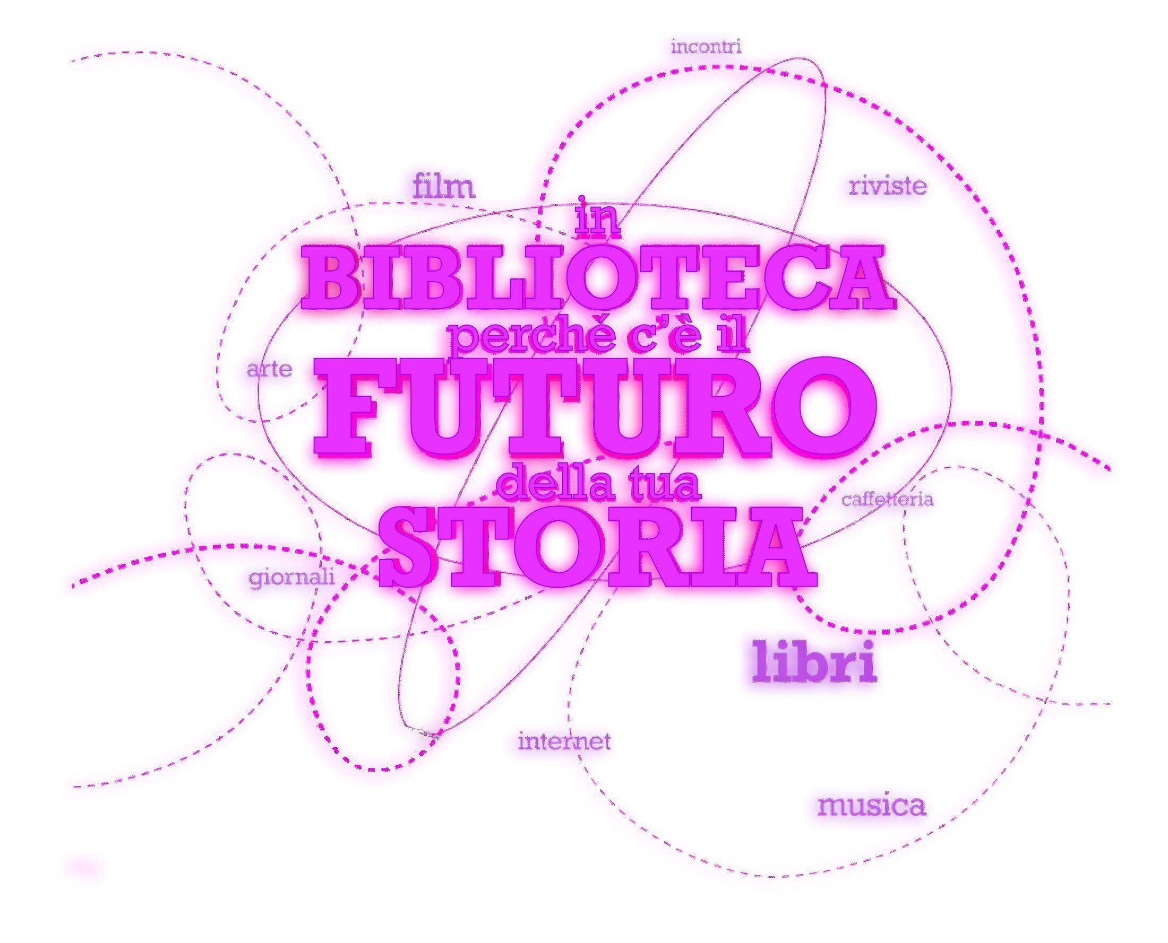
BIBLIOTECA CIVICA “ PAGINE E PENSIERI ”
COMUNE DI SESTA GODANO

in collaborazione con
il Sistema Centro Bibliotecario della Spezia,
la Regione Toscana e la Provincia di Massa Carrara

Organizzano 3 incontri
“ BAMBINI IN BIBLIOTECA :
letture ad alta voce “
presso la
Biblioteca civica “ Pagine e Pensieri”

Giovedì 16 ottobre dalle 15,00 alle 16,00 1^ elementare

Giovedì 23 ottobre dalle 15,00 alle 16,00 2^ elementare
Giovedì 30 ottobre dalle 16,00 alle 17,00 3^ elementare

VI ASPETTIAMO !!!!!!!

BIBLIOTECA CIVICA “ PAGINE E PENSIERI ”
COMUNE DI SESTA GODANO

ORGANIZZA

24 OTTOBRE 2014: Incontro serale con l’autore Gino Camboni

Ottobre - novembre in data da destinarsi : incontro serale con lo psicologo

Novembre data da destinarsi: incontro con l’autrice Giovanna Bono destinato ai ragazzi delle locali scuole medie

Fine novembre – dicembre : incontro serale con Marta Montagnani su Frida Kahlo

La seconda pagina ha data certa solamente l’incontro con Camboni gli altri , secondo me, è meglio pubblicizzarli quando abbiamo data sicura Ciao ciao

BIBLIOTECA CIVICA “ PAGINE E PENSIERI ”
COMUNE DI SESTA GODANO

in collaborazione con
il Sistema Centro Bibliotecario della Spezia,
la Regione Toscana e la Provincia di Massa Carrara

Organizzano 3 incontri
“ BAMBINI IN BIBLIOTECA :
letture ad alta voce “
presso la
Biblioteca civica “ Pagine e Pensieri”

Giovedì 16 ottobre dalle 15,00 alle 16,00 1^ elementare

Giovedì 23 ottobre dalle 15,00 alle 16,00 2^ elementare
Giovedì 30 ottobre dalle 16,00 alle 17,00 3^ elementare

VI ASPETTIAMO !!!!!!!

